НЕЗАВИСИМОЕ АГЕНТСТВО ПО АККРЕДИТАЦИИ И ЭКСПЕРТИЗЕ КАЧЕСТВА ОБРАЗОВАНИЯ «ARQA»



Отчет о результатах
внешней оценки реализации образовательной программы
Евразийского Национального университета имени Л.В.Гумилева
в рамках специализированной аккредитации
образовательной программы
«6В02312-Иностранная филология: турецкий язык»

Дата получения окончательной редакции отчета
30 мая 2024 г.

Дата внешней оценки (визита)
20-23 июня 2024 г.

Астана, 2024 г.

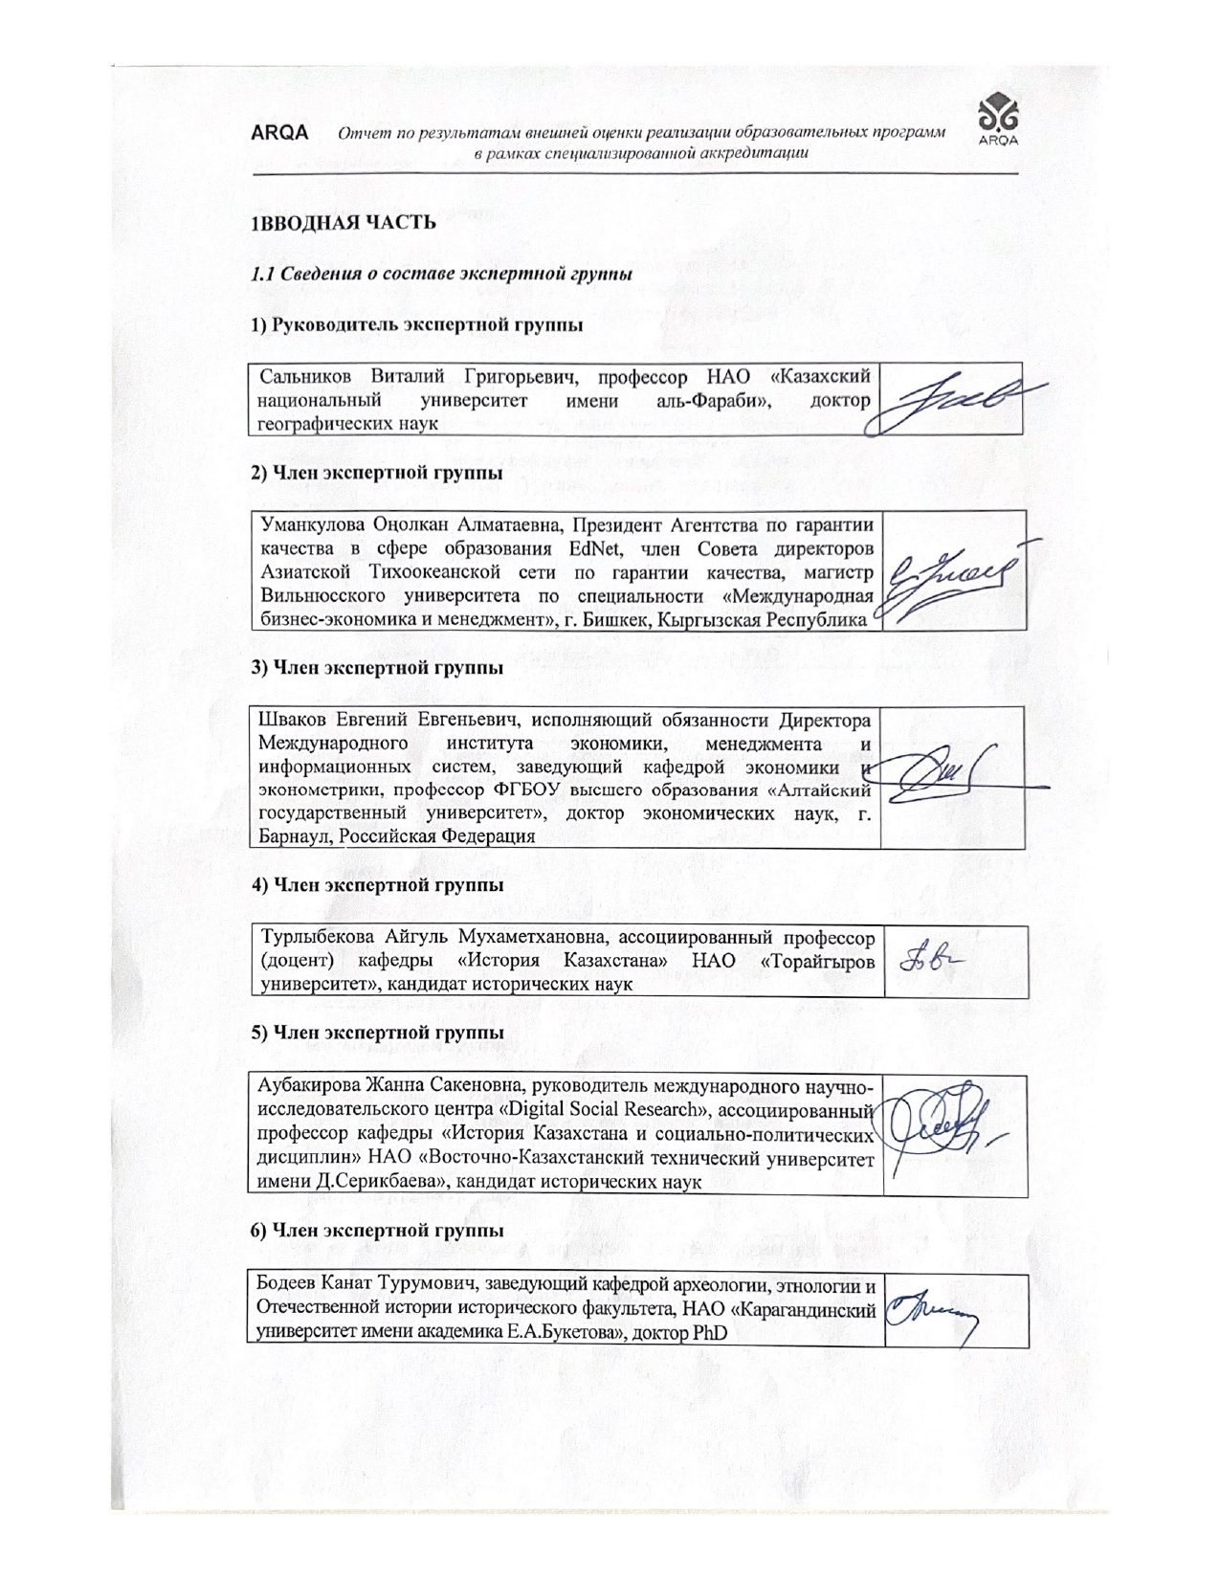
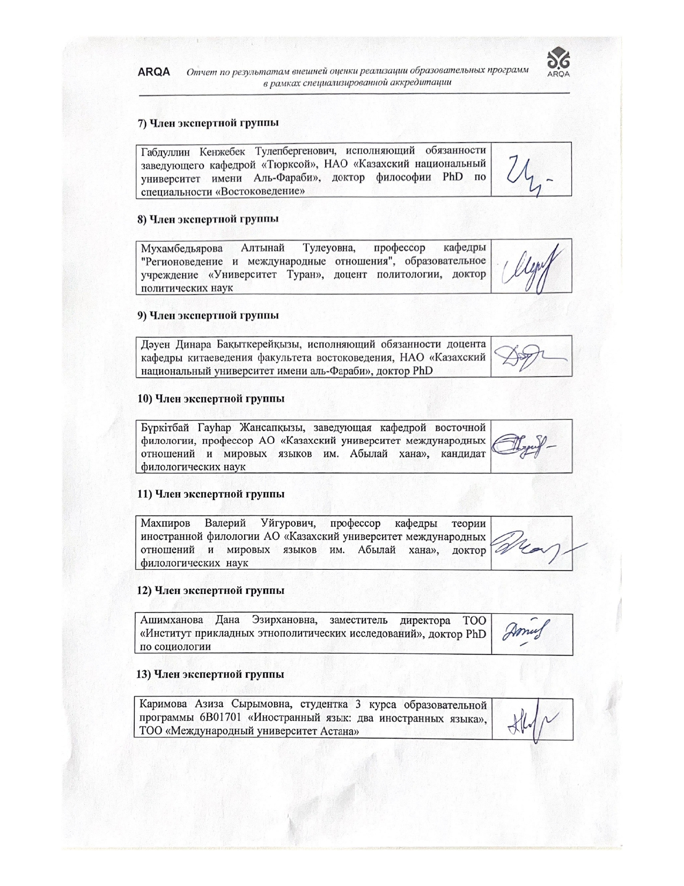
1.2 Описание внешней оценки (визита)

В рамках специализированной аккредитации образовательной программы «6В02312-Иностранная филология: турецкий язык», Евразийского Национального университета имени Л.В. Гумилева встречи с целевыми группами проходили в соответствии с программой визита, с соблюдением установленных временных промежутков. Со стороны коллектива ОП было обеспечено в полном составе присутствие участников, заявленных в программе визита.
Во встрече-интервью с Председателем Правления-Ректором Сыдыковым Ерлан Батташовичем отмечены основные стратегические направления функционирования и развития образовательной деятельности в контексте исследовательского университета. Руководитель вуза подчеркнул открытие двух филиалов университета за рубежом, филиала МГМИО, Россия при ЕНУ им.Л.Н.Гумилева и осуществление двудипломного образования совместно с Педагогическим университетом КНР по естественно-научному направлению подготовки бакалавров. Отвечая на вопросы экспертов о дальнейшем развитии университета Председатель Правления-Ректор Сыдыков Ерлан Батташович поделился с задачами университета по расширению исследовательских ресурсов, созданию современной научной лаборатории и строительству общежитий для иногородних студентов и студенческой поликлиники с привлечением инвесторов.
Интервью с проректорами университета также подтвердило вышеуказанные основные стратегические задачи прорывного характера, такие как, организация образовательной деятельности кластеров: ядерной физики; парка ядерной технологии; мастерской исскуственного интеллекта совместно с университетом Тяньзинь, КНР. А также, проректор по академическим вопросам Бейсенбай А.Б. разъяснил процедуру обновления образовательной программы, что подтверждает описание процедуры актуализации содержания аккредитуемой ОП. Интервью наглядно продемонстрировало, что обновление образовательной программы ОП «6В02312-Иностранная филология: турецкий язык» проводится в целях повышения качества профессиональной подготовки будущих специалистов в соответствии с изменениями ГОСО и текущими тенденциями развития профессионального образования в области переводоведения. Проректор по социально-культурному развитию Нуркатова Л.Т. отметила функционирование Центра инклюзивной поддержки, различных платформ и клубов для всестороннего развития обучающихся, что демонстрирует обеспечение необходимыми условиями для творческой и научно-исследовательской деятельности обучаемых аккредитуемой ОП.
Во время интервью с руководителями структурных подразделений выяснилась процедура приема на работу. При приеме на работу преподаватель проходит конкурс на соответствие квалификационных требований. где обращается внимание на наличие ученой степени и научных публикации. В ходе интервью с руководством ОП выяснилось, что профессорско-преподавательский состав аккредитуемой ОП «6В02312-Иностранная филология: турецкий язык» сформирован в соответствии с кадровой политикой ЕНУ.
Формирование индивидуальной траектории обучающихся основывается на соблюдение принципа преемственности, обеспечивающаяся пререквизитными кореквизитными и постреквизитными характеристиками выбираемых дисциплин, что демонстрируют студентоцентрированность аккредитуемой ОП. В целях реализации академической мобильности в рамках аккредитуемой ОП «6В02312-Иностранная филология: турецкий язык Кафедра тюркологии развивает широкие международные связи с научными центрами вузами: Венгрия (Сегедский университет), Россия (Москва, РУДН, МГУ, Алтайский ГУ, Казанский федеральный университет, Северо-Восточный федеральный университет им. М.К. Аммосова), Германия (университет Франкфурт на Майне), Азербайджан (Бакинский государственный университет), Узбекистан, Кыргызстан, Турция (Эгейский университет, Анкарский университет, университет Мимар Синана, Стамбульский университет) и с др. Благодаря этим международным связам за последние годы активизировалась внешняя и внутренняя академическая мобильность студентов и магистрантов. ППС образовательной программы и студенты данной специальности на регулярной основе участвуют в программах академической мобильности.
В рамках специализированной аккредитации образовательной программы «6В02312-Иностранная филология: турецкий язык», Евразийского Национального университета имени Л.В. Гумилева проведен визуальный осмотр материавльно-технической базы.
Во время визульного осмотра выявлено наличие необходимой материально-технической базы обеспечения ОП «6В02312 – Иностранная филология: турецкий язык»
В результате визуального осмотра материально-технической базы установлено, что по данной образовательной программе оборудован кабинет турецкого языка и культуры, оснащенный по последнему слову техники, а также располагающий собственным книжным фондом (кроме общеуниверситетского) по турецкому языку, литературе и культуре. Данный кабинет создан при содействии Посольства Турции в Астане и международной организации TIKA, что свидетельствует об эффективной работе кафедры (и факультета) со сторонними организациями. Кабинет оснащен всей необходимой технологической инфраструктурой, включающей интерактивную доску. Также по гранту Посольства Турции великолепно оборудована кафедра тюркологии, что способствует обеспечению комфортной работы ППС кафедры.
Образовательная программа располагает хорошо оснащенными лекционными залами и кабинетами для практических занятий.
Для обеспечения образовательной деятельности по данной ОП и эффективного информирования обучающихся внедрена сеть справочных ресурсов. Справочно-информационными ресурсами по аккредитуемой образовательной программе являются: сайт вуза (https://enu.kz/ru/ ), сайт факультета международных отношений (https://fmo.enu.kz/ru ),инстаграмм страницы университета (enugumilyov_official), факультета (enugumilyov_fmo) и кафедры turkology_enu.
Вместе с тем, в интервью студентов факультета и настоящей ОП было выказано мнение, что информация, в частности, по академической мобильности, нередко остается недоступной для студентов.
В качестве положительного опыта отмечается участие в образовательном процессе носителей языка из Турции на постоянной основе. В настоящее время по ОП «ИНостранаая филология: турецкий язык» работают преподаватели из Турции (Самет Азап, Вилдан Онджул и др.), осуществляя качественное преподавание как носители турецкого языка и культуры.
Конкурентным преимуществом настоящей образовательной программы является высокая степень овладения студентами двух иностранных языков (первого турецкого и английского), что было отмечено в интервью работодателей и выпускников. Наряду с этим работодателя отмечали также и креативность, способность аналитического мышления, организаторские способности и умение работать в команде, что составляет бесспорный приоритет при отборе кадров работодателями выпускников ЕНУ им. Л.Н.Гумилева.
Во время интервью с деканами и заведующими кафедрами экспертом был задан вопрос о логичности включения ОП «Иностранная филология: турецкий язык» в рамках кафедры тюркологии в структуру факультета международных отношений, тогда как аналогичные ОП по иностранной филологии ( китайский, корейский, японский языки, а также английский) реализуются на филологическом факультете.
В ответе декана ФМО была объяснена логичность реализации ОП «Иностранная филология: турецкий язык» на ФМО, связанная с международными связями Казахстана и Турции и специализации бакалавриата по данной ОП.
При посещении кафедры тюркологии экспертам были представлены все необходимые материалы по ОП, включающие силлабусы основных курсов данной ОП, темы дипломных работ текущего года.
Заведующая кафедрой и преподаватели, ведущие основные курсы по данной ОП ознакомили с планом работ, индивидуальными планами ППС/
Как смогли убедиться эксперты, выполнение основных задач по обеспечению качественного образовательного процесса проводится на должном уровне при условии академической свободы при формировании учебного процесса.
Всех преподавателей отличает увлеченность педагогической деятельностью, креативность и научная активность.
Экспертная группа отмечает, что академическая честность, апеллирование результатов экзамена разъясняются обучающимся ОП в адаптационный период после зачисления и в курсовых собраниях. Для адаптационного периода привлекаются студенты старших курсов из числа активистов.
Интервью с руководителями структурных подразделений подтвердило, что аккредитуемая ОП реализует цели политики обеспечения качества на основе стратегии и плана развития университета и мониторинг трудоустройства выпускников проводится отделом качества и трудоустройства. Изучение документов дает основание полагать, что выпускники ОП «6В02312-Иностранная филология: турецкий язык» успешно трудоустраиваются по специальности в переводческих агентствах г. Астана, государственных ведомствах, иностранных компаниях и посольствах, аккредитованных в Республике Казахстан.
Интервью с профессорско-преподавательским составом ОП подтверждает выявленный в ходе интервью малое количество желающих продолжить обучение в магистратуре, что объясняется практико-ориентированностью специальности и высоким показателем трудоустройства выпускников бакалавриата. Доля трудоустроенных выпускников ОП «6В02312-Иностранная филология: турецкий язык» составляет около 100 %.
Встреча с профессорско-преподавательским составом аккредитуемой ОП «6В02312-Иностранная филология: турецкий язык» продемонстрировала внедрение научных результатов исследований ППС ОП в учебный процесс в виде эллективных курсов в рамках актуализации содержания ОП. Мониторинг их результативности осуществляется посредством открытых занятий и оценки обучающихся.
Все преподаватели аккредитуемой ОП «6В02312-Иностранная филология: турецкий язык» ежегодно проходят различные курсы повышения квалификации на платформе Coursera и по направлениям иностранная филология, тюркология и иноязычное образование, что подтверждается наличием сертификатов.
Интервью со студентами показало, что индивидуальная траектория обучения формируется на основе представленных дисциплин, элективных курсов. Академическая свобода дает право на выбор элективных компонентов образовательной программы, дополнительных видов обучения, на создание условий для творческого и практически ориентированного формирования личности обучающихся, креативной деятельности преподавателей, а также способствует применению инновационных технологий и методов обучения в условиях кредитной системы образования.
Вместе с тем, на интервью со студентами были высказаны замечания по качеству элективных курсов, отмечалось, что данные курсы иногда повторяют по содержанию друг друга и требуют совершенствования.
Обучающиеся аккредитуемой ОП имеют возможность принимать участие в международных и республиканских олимпиадах по тюркологии и турецкой культуре. При достижении положительных результатов, обучающиеся получают поощрение в виде похвальных грамот, благодарственных писем.
Знакомство с представленными документами подтверждает, что аккредитуемой ОП»6В02312-Иностранная филология: турецкий язык» заключены договоры с 6 базами практик, среди которых ведущие культурные и образовательные центры разнопрофильного характера. Во время визита экспертами были посещены Турецкий фонд Юнуса Эмре и Национальный музей РК. Руководители этих учреждений подтвердили предоставление базы практики для студентов аккредитуемой ОП на основе заключенного договора и отметили хорошую подготовку и компетентность обучающихся. В ходе посещения базы практики было установлено соответствие целей, задач и результатов всех видов практики. В частности, студенты имеют возможность работы с различного рода письменными памятниками, а также историко-археологическими материалами
Работодатели, в качестве стейхолдеров убедительно продемонстрировали тесное сотрудничество с аккредитуемой ОП по различным аспектам образовательной деятельности. Мониторинг, оценка и актуализация образовательной программы осуществляется с участием работодателей, наряду с другими стейкхолдерами. Ежегодно вносятся изменения в МОПы, РУПы и другую учебно-образовательную документацию в соответствии с требованиями рынка и запросами работодателей. Проведен ряд мероприятий с работодателями: встреча с представителями Международной Тюркской Академии, Турецким культурным центром им. Ю. Эмре и др. Участие заинтересованных лиц из числа работодателей и ППС в составе коллегиальных органов управления аккредитованными образовательными программами обеспечивается на должном уровне.
Ежегодно вносятся изменения в МОПы, РУПы и другую учебно-образовательную документацию в соответствии с требованиями рынка и запросами работодателей. Проведен ряд мероприятий с работодателями: встреча с представителями Международной Тюркской Академии, Турецким культурным центром им. Ю. Эмре и др. Участие заинтересованных лиц из числа работодателей и ППС в составе коллегиальных органов управления аккредитованными образовательными программами обеспечивается
В соответствии с процедурой аккредитации было проведено анкетирование преподавателей и обучающихся.
Количество участвовавших в анонимном анкетировании преподавателей – 77 человек.
Анализ степени удовлетворенности условиями труда профессорско-преподавательского состава показал 83 %. По основным аспектам образовательной деятельности степень удовлетворенности условиями труда составила от 80 до 92%.
Количество участвовавших в анонимном анкетировании студентов 69 человек. Анализ анкетирования обучающихся показывает удовлетворенность студентов - 86, 56 %.
В том числе по таким отдельным ключевым аспектам как, обеспечение различными информационными справочниками, обеспечение учебного процесса информационным сопровождением степень удовлетворенности обучающихся показывает 72%, доступность интернета 85,5%, прохождение практики 76,8%, удовлетворенность учебным процессом 89,29% и полное обеспечение учебного процесса.
Таким образом, анализ проведенного анкетирования наглядно подтверждает удовлетворенность студентов и ППС по всем аспектам образовательной деятельности.
2. ОБЩАЯ ХАРАКТЕРИСТИКА ОБРАЗОВАТЕЛЬНОЙ ПРОГРАММЫ

Контингент обучающихся в бакалавриате по ОП «6В02312-Иностранная филология: турецкий язык» отражает общереспубликанскую тенденцию подготовки бакалавров по ингостранной филологии (турецкий язык).
Анализ количественных показателей приема подтверждает динамику роста: - в 2020 году – 8 студентов; - в 2021 году – 8 студент; - в 2022 году – 13 студентов; - в 2023 году – 20 студентов;
Профессорско-преподавательский состав аккредитуемой ОП «6В02312-Иностранная филология: турецкий язык» составляет по кафедре тюркологии 14 штатных ППС, из них 5 доктора наук, 2 кандидата наук, 7 PhD. Обеспечение деятельности в рамках ОП «Иностранная филология: турецкий язык» осуществляется 5 членами кафедры. Также работают 2 приглашенных преподавателя (PhD Вилдан Онджул, Республика Турции; PhD Жофия Сираки, Венгрия). Остепененность кафедры и по ОП составляет 100%.
Показатели по качественному и количественному составу ППС кафедры подтверждают наличие кадрового потенциала, необходимого для реализации ОП и соответствующего квалификационным требованиям к лицензированию образовательной деятельности.
ППС аккредитуемой ОП «6В02312-Иностранная филология: турецкий язык» поощряется по вкладу в развитие науки, что отражается в нагрузке. При этом, интервью с руководителями структурных подразделений подтвердило дифференциированный подход распределения педагогической нагрузки в зависимости от вклада – публикации в импакт-фактор научных журналах, издание монографии и учебных пособий и др. В ходе интервью с профессорско-преподавательским составом ОП вышеуказанная мотивация подтвердилась.
Научно-исследовательская работа в рамках ОП «Иностранная филология: турецкий язык» осуществляется в рамках плана НИР кафедры тюркологии. По информации заведующей кафедрой тюркологии из 15 грантовых научно-исследовательских проектов, разрабатываемых на факультете международных отношений 6 проходят по кафедре тюркологии.
Важным показателем является публикационная активность ППС кафедры в высокорейтинговых журналах, входящих в базы данных (БД) Scopus и Thomson Reuters: число публикаций за последние 5 лет - 28 статей, из них в БД Scopus – 24; БД Thomson Reuters - 4.
На базе кафедры тюркологии с 2019 года издается журнал «Turkic Studies Journal» (TSJ), который включен в Перечень журналов КОКСОН МНВО РК. По итогам форума МНВО РК от 20 января 2024 года – журнал признан лучшим научным журналом в сфере общественно-гуманитарных наук. В настоящее время TSJ, проделав громадную работу по цифровизации, качеству и количеству издания, индексации в международных базах, в т.ч. предскоповских, подал заявку на прохождение в базу Scopus
Мониторинг трудоустройства выпускников аккредитуемой ОП показывает высокие показатели. Выпускники ОП «6В02312-Иностранная филология: турецкий язык» успешно трудоустраиваются по специальности в различных организациях г. Астана, регионов Республики Казахстан, а также продолжают обучение в магистратуре в Турции и РК. Доля трудоустроенных выпускников ОП «6В02312-Иностранная филология: турецкий язык» составляет 92%.
3. Аналитическая часть

3.1. Анализ окончательной редакции Отчета с указанием нереализованных рекомендаций эксперта

Стандарт-1 «Реализация политики обеспечения качества»

Рекомендация эксперта | Реализация
В качестве замечаний по тексту следует указать на размытость информации, а также большое количество отсылок на электронные документы, которые затрудняют восприятие материала. Рекомендуется: в качестве электронных отсылок выставлять лишь те, которые имеют прямое отношение к ОП, а не кафедре или факультету в целом. | выполнено
Расширить критическое отношение к общей деятельности в области качества | выполнено
 | выполнено
исключить информацию, несоответствующую требуемым критериям; | выполнено

Стандарт 5 «Профессорско-преподавательский состав»
Рекомендация эксперта | Реализация
Устранить повторы в самоотчете по кадровому составу и публикациям. Четко обозначить кадровый состав ППС по данной образовательной программе и публикации в рамках специальности «Иностранная филология; турецкий язык | выполнено

3.2.1 SWOT-анализ

Сильные стороны образовательной программы:
-высокая остепененность профессорско-преподавательского состава аккредитуемой ОП;
- высокие достижения профессорско-преподавательского состава в области образования и науки
- высокие достижения обучающихся в научно-исследовательской деятельности по профилю;
- обеспеченность специальным мультимедийным оборудованием для профессиональной подготовки специалистов по иностранной филологии (турецкий язык);
- привлечение носителей языка - зарубежных специалистов по практическим дисциплинам;
- высокая степень трудоустройства выпускников по профилю
- прохождение ППС ОП курсы повышения квалификации по тюркологии и иноязычному образованию;

Слабые стороны образовательной программы:
В качестве мер по совершенствованию ОП рекомендуется ввести курсы по лингвокультурологической характеристике турецкого языка, курс основы дискурс-анализа политического, дипломатического и др. видов дискурса.

3.2.2 Соответствие стандартам специализированной аккредитации

По Стандарту 1. «РЕАЛИЗАЦИЯ ПОЛИТИКИ ОБЕСПЕЧЕНИЯ КАЧЕСТВА»

Замечание: отсутствует
Рекомендация: отсутствует
Вывод: реализация образовательной программы соответствует стандарту

По Стандарту 2. «ОБРАЗОВАТЕЛЬНЫЕ ПРОГРАММЫ: РАЗРАБОТКА И УТВЕРЖДЕНИЕ»

Замечание: отсутствует
Рекомендация: отсутствует
Вывод: реализация образовательной программы соответствует стандарту

Стандарту 3. «СТУДЕНТОЦЕНТРИРОВАННОЕ ОБУЧЕНИЕ, ПРЕПОДАВАНИЕ И ОЦЕНКА УСПЕВАЕМОСТИ»

Замечание: отсутствует
Рекомендация: отсутствует
Вывод: реализация образовательной программы соответствует стандарту

По Стандарту 4. «СТУДЕНТЫ: ПРИЕМ, СОПРОВОЖДЕНИЕ УЧЕБНЫХ ДОСТИЖЕНИЙ, СЕРТИФИКАЦИЯ»

Замечание: отсутствует
Рекомендация: отсутствует
Вывод: реализация образовательной программы соответствует стандарту

По Стандарту 5. «ПРОФЕССОРСКО-ПРЕПОДАВАТЕЛЬСКИЙ СОСТАВ»

Замечание: отсутствует
Рекомендация: отсутствует
Вывод: реализация образовательной программы соответствует стандарту

По Стандарту 6. «ТВОРЧЕСКОЕ И ЛИЧНОСТНОЕ РАЗВИТИЕ СТУДЕНТОВ»

Замечание: отсутствует
Рекомендация: отсутствует
Вывод: реализация образовательной программы соответствует стандарту

По Стандарту 7. «ПОСТОЯННЫЙ МОНИТОРИНГ И ПЕРИОДИЧЕСКАЯ ОЦЕНКА ОБРАЗОВАТЕЛЬНЫХ ПРОГРАММ»

Замечание: отсутствует
Рекомендация: отсутствует
Вывод: реализация образовательной программы соответствует стандарту

По Стандарту 8-1. «СПЕЦИФИКА ОБРАЗОВАТЕЛЬНОЙ ПРОГРАММЫ ДЛЯ УРОВНЯ БАКАЛАВРИАТА»

Замечание: отсутствует
Рекомендация: отсутствует
Вывод: реализация образовательной программы соответствует стандарту

4. ЗАКЛЮЧЕНИЕ

Экспертная группа, по внешней оценке, реализации образовательной программы в рамках специализированной аккредитации
1) считает, что реализация образовательной программы «6В02312-Иностранная филология: турецкий язык» соответствует стандартам ARQA;
2) рекомендует Аккредитационному Совету принять решение о полной аккредитации.

